221785622958
1. Définition :
Un réseau informatique est un ensemble d’ordinateurs et de périphériques reliés entre eux par des moyens de communication (câble ou ondes) pour échanger des données d’une façon simple.
 Si la liaison est basée sur des câbles, on parle d’un réseau câblé.
 Si la liaison est basée sur des ondes, on parle d’un réseau sans fils.

2. Intérêts :

Les intérêts d’un réseau sont :
✓ Le partage des ressources (fichiers, matériels, applications,...)
✓ La communication entre personnes (chat, mail,...)
✓ Travailler sur la même base de données.
Types de réseaux
Suivant les distances qui sépare les ordinateurs, on distingue plusieurs catégorie de réseaux :
• Les LAN : Local Area Network
• Les MAN : Metropolitan Area Network
• Les WAN : Wide Area Network

Le LAN : (Local Area Network = réseau local d'entreprise) ou encore appelé réseau local constitué d'ordinateurs et de périphériques reliés entre eux et implantés dans une même entreprise, et à caractère privé.
• Il ne dépasse pas généralement la centaine de machines et ne
dessert jamais au-delà du kilomètre.
• Le partage des ressources est ici fréquent et les vitesses de transmissions vont de 10 à 100 Mb/s (mega-bits/seconde).
Le LAN : (Local Area Network = réseau local d'entreprise) ou encore appelé réseau local, constitué d'ordinateurs et de périphériques reliés entre eux et implantés dans une même
entreprise, et à caractère privé.
• Il ne dépasse pas généralement la centaine de machines et ne dessert jamais au-delà du kilomètre.
• Le partage des ressources est ici fréquent et les vitesses de transmissions vont de 10 à 100 Mb/s (mega-bits/seconde).

Le MAN : (Metropolitan Area Network = Réseau métropolitain ou urbain) correspond à la réunion de plusieurs réseaux locaux (LAN) à l'intérieur d'un même périmètre d'une très grande Entreprise ou
d'une ville par ex. pouvant relier des points distants de 10 à 25 Km.
• En général le câble co-axial est le support physique le plus utilisé dans ce type de réseau.
• Il existe alors une interconnexion qui nécessite quelques matériels particuliers conçus pour réunir ces différents réseaux et aussi pour protéger l'accès de chacun d'eux suivant des conventions préalables

Le WAN : (Wide Area Network = réseau grande distance) Il s'agit cette fois d'un réseau multi-services couvrant un pays ou un groupe de pays, qui est en fait constitué d'un ensemble de réseaux locaux interconnectés.
• Un WAN peut être privé ou public, et les grandes distances qu'il couvre (plusieurs centaines de kms) font que les liaisons sont assurés par du matériel moins sophistiqué (raisons financières) et le débit s'en trouve un peu pénalisé.

Le PAN (Personal Area Network) ou réseau personnel : Réseau constitué autour d’une personne (de l’ordre de quelques mètres).
Exemple: un ordinateur et un téléphone portable. l:

Classification des réseaux selon leur taille

Autre classification :
Les réseaux informatiques sont classés aussi selon l’architecture de communication ou la manière d’échanger les données. On trouve :
a) L’architecture Client/serveur :
▪ C’est un mode de communication, où des machines clientes contactent un serveur afin d’obtenir des services.
Le client émet une demande vers le serveur qui désigne un service bien déterminé. Le serveur reçoit et répond à la demande.  Le serveur : Ordinateur puissant (possède un ou plusieurs processeurs,, une RAM de grande ttaiilllle,, diisque dur de grande taille...)..

Le serveur : Ordinateur puissantt (possède un ou plusieurs processeurs,, une RAM de grande ttaiilllle,, diisque dur de grande ttaiilllle,,............)..

Le client : ordinateur connecté au réseau. il exploite les ressources mises à son disposition par le réseau. liritt.illitliiitil.

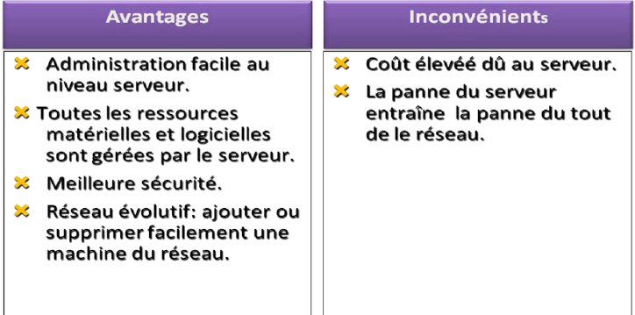

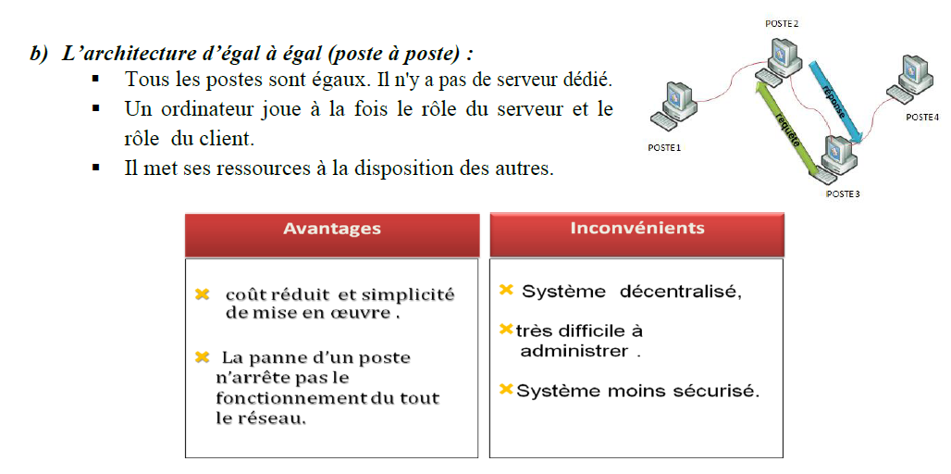

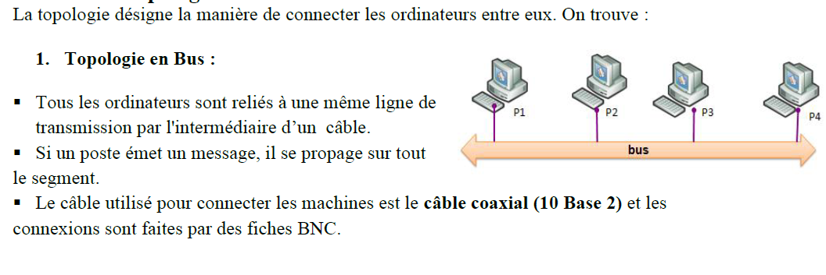
Certains périphériques, comme des imprimantes, peuvent également être directement reliés au réseau. Ils
Doivent alors comporter une carte adaptateur réseau.

Topologie en étoile :

▪ Tous les ordinateurs sont reliés à un système matériel central appelé concentrateur (hub).
▪ Le hub raccorde les câbles réseau en provenance des ordinateurs. Il assure la communication entre les ordinateurs.
▪ Les machines sont connectées par un câble en paires torsadées (10 BaseT). Les fiches de connexions ressemblent à celle du téléphone, elles sont appelés fiches RJ45.

Topologie en anneau :

▪ Les ordinateurs sont situés sur une boucle et communiquent chacun à leur tour en utilisant un jeton.
Chaque poste communique avec ses deux voisins à gauche et à droite.
▪ un poste ne peut émettre que s’il détient le jeton.
▪ Les machines sont connectées par un câble en paires torsadées (10 BaseT). Les fiches de connexions ressemblent à celle du téléphone, elles sont appelés fiches

Comparaison entre les topologies :

Les équipements d’un réseau :

Classification des équipements réseau :
Les équipements réseau peuvent être classés selon 2 catégories :
actifs et passifs
Un équipement est dit actif s'il peut générer, adapter ou repartir un signal entre les différentes stations Par contre, les câbles, les armoires, les cordons et les panneaux de brassage sont des équipements passifs
matériel passif :
a. supports physiques de transmission :
i)câble coaxial :
Un câble coaxial est constitué d'un fil de cuivre (appelé âme) enveloppé dans un isolant puis d'un blindage métallique tressé et enfin d'une gaine extérieure
ii)câble à paire torsadée :
Un câble à paires torsadées décrit un modèle de câblage où les lignes de transmission sont formées de deux conducteurs enroulés l'un autour de l'autre dans le but de maintenir précisément la distance entre fils. On distingue la Paire torsadée non blindée ou Unshielded Twisted Pair (UTP) et la Paire torsadée blindée ou* Shielded Twisted Pair (STP) qui est entourée d'une couche conductrice de blindage
iii)fibres optiques :
Une fibre optique est un fil de verre transparent très fin qui a la propriété de conduire la lumière et sert dans les transmissions terrestres et océaniques de données. Elle a un débit d'informations nettement supérieur à celui des câbles coaxiaux
iv)liaison sans fil :
Dans ce cas la connexion entre les machines se fait en utilisant des rayons infrarouges ou par des ondes radioélectriques et ceci pourra être utile lorsqu'on veut connecter 2 bâtiments très proches afin de réduire le coût
Les connecteurs réseau :
Un connecteur réseau est un élément qui permet de relier le câble à la carte réseau, on distingue les connecteurs réseau suivants :
i)connecteur BNC :
Le connecteur BNC (connecteur Bayonet Neill-Concelman) est un modèle utilisé en terminaison de câble coaxial

connecteur RJ45 :
Un connecteur RJ45 (Registered Jack) est une interface physique souvent utilisée pour terminer les câbles de type paire torsadée

panneau de brassage :
Le panneau de brassage est un boîtier servant à relier les câbles arrivant des prises murales vers le hub ou le swich

Matériel actif :
a. carte réseau :
Il s'agit d'une carte connectée sur la carte mère de l'ordinateur et permettant de l'interfacer au support physique, c'est à dire à la ligne physique permettant de transmettre l'information
b. répéteur :
Un répéteur (en anglais repeater) est un équipement simple permettant de régénérer un signal entre deux nœuds du réseau, afin d'étendre la distance de câblage d'un réseau
c. concentrateur :
Un concentrateur est un élément matériel permettant de concentrer le trafic réseau provenant de plusieurs hôtes, et de régénérer le signal. Le concentrateur est ainsi une entité possédant un certain nombre de ports (généralement 4, 8, 16 ou 32). Son unique but est de récupérer les données binaires parvenant sur un port et de les diffuser sur l'ensemble des ports
On distingue 2 types de hub :
• actifs : ils sont alimentés électriquement et permettent de régénérer le signal sur les différents ports
• passifs : ils ne permettent que de diffuser le signal à tous les hôtes connectés sans amplification
Il est possible de connecter plusieurs hubs entre eux afin de concentrer un plus grand nombre de machines, on parle alors de connexions en cascade

d. ponts :
Les ponts sont des dispositifs matériels permettant de relier des réseaux travaillant avec le même protocole. Ainsi, contrairement au répéteur, qui travaille au niveau physique, le pont travaille également au niveau logique (au niveau de la couche 2 du modèle OSI), c'est-à-dire qu'il est capable de filtrer les trames en ne laissant passer que celles dont l'adresse correspond à une machine située à l'opposé du pont. Ainsi le pont permet de segmenter un réseau en conservant au niveau du réseau local les trames destinées au niveau local et en transmettant les trames destinées aux autres réseaux

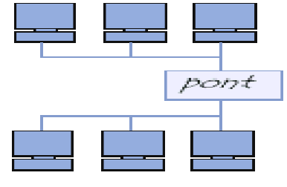

e. commutateurs :
Un swich est un hub intelligent, c'est-à-dire il fait le rôle du hub en éliminant la diffusion (sauf s'il ne connaît pas l'@ du destinataire) vers toutes les stations et en sélectionnant exactement la machine destinée
f. routeurs :
Un routeur est un matériel de communication de réseau informatique destiné à interconnecter des différents types de réseaux lorsque le pont est insuffisant
Un routeur peut déterminer le plus court chemin pour qu’un msg atteint sa destination

Comment transmettre une information sur un réseau ?
LES RÉSEAUX À COMMUTATION

Le concept de réseau à commutation est né de la nécessité de mettre en relation un utilisateur avec n’importe quel autre utilisateur

Commutation de circuits
Commutation de paquets
Commutation de cellules
Commutation de circuit
Dans la commutation de circuits, un lien physique est établi par juxtaposition de différents supports physiques afin de constituer une liaison de bout en bout entre une source et une destination (figure 8.11). La mise en relation physique est réalisée par les commutateurs avant tout échange de données et est maintenue tant que les entités communicantes ne la libèrent pas expressément. Le taux de connexion est important, alors que le taux d’activité peut être faible.

Utilisée sur le réseau téléphonique, RNIS, GSM
Création d’un circuit physique reliant les deux extrémités lors de l’établissement de la connexion
Elle est adaptée au transport de la voix
Contrainte de temps de transmission (téléphonie : isochronie et écho)

Inconvénient : le circuit est occupé pendant la communication, qu’il soit utilisé ou non
Commutation de paquets
L’information est découpée en paquets qui sont transportés de point en point à l’autre extrémité du réseau
La commutation de paquets est utilisée sur les réseaux locaux, Internet, Frame Relay, GPRS
Elle est adaptée au transport des données
Commutation de cellules
Utilisée par ATM (Asynchronous Transfer Mode)
Cellule de taille fixe : 53 octets (5 d’en-tête + 48 de données)
Temps de commutation très faible par rapport au temps de propagation du signal
Permet d’introduire des notions de qualité de service
Utilisée principalement sur les liens d’interconnexion ou dans des applications multimédia

Mode de diffusion : consiste à partager un seul support de transmission.
Chaque message envoyé par un équipement sur le réseau est reçu par tous les autres.

Adresse physique/logique: C’est l’adresse spécifique placé dans le message qui permettra à chaque équipement de déterminer si le message lui est adressé ou non.

Mode de diffusion : consiste à partager un seul support de transmission.
Chaque message envoyé par un équipement sur le réseau est reçu par tous les autres.
A tout moment chaque équipement à le droit d’envoyer un message sur le support, il faut juste écouter au préalable si la voie est libre, sinon il doit attendre.
Les réseaux locaux adoptent pour la plupart des cas, le mode diffusion sur une architecture en bus ou en anneau.
La rupture du support provoque l’arrêt du réseau, par contre la panne d’un des éléments ne provoque pas la pane globale du réseau.

Mode de point à point : le support physique (câble) relie une paire d’équipement seulement.
Quand deux équipements non directement connecter entre eux veulent communiquer, ils le font par l’intermédiaire des autres nœuds du réseau.
Dans une boucle simple: chaque noeud reçoit un message de son voisin en amont et le réexpédie à son voisin en aval.
Pour que les messages ne tournent pas indéfiniment, le nœud émetteur retire le message lorsqu’il lui revient.
En cas de panne d’un élément, le réseau tombe en panne.

Modes de Communication
Quelle que soit l’architecture physique d’un réseau, les entités communicantes utilisent 2 modes de fonctionnement différents lors du transfert d’information : Mode avec connexion et Mode sans connexion

Mode avec connexion

Principe du téléphone
Mode connecté : toute transmission doit être précédée d’une demande de connexion réussie permet de contrôler proprement la transmission : authentification des intervenants, contrôle de flux trois phases : établissement de la connexion, transfert des données, coupure de la connexion
Les ressources mobilisées ne sont pas forcément utilisées

Ä 1 : Établissement de la connexion
- A demande une connexion avec B par l’envoi d’un message spécial (paquet d’appel)
- Le paquet d’appel est routé dans le réseau avec l’adresse du destinataire B
- Le paquet d’appel trace un chemin entre A et B dans le réseau : le circuit
- B confirme ou non la connexion avec un autre message spécial (paquet d’acquittement)
Ä 2 : Transfert des données
- Tous les paquets du message sont envoyés à B en suivant le même chemin dans le réseau
- Les paquets du message contiennent le numéro du circuit et non plus l’adresse de B.
- Les paquets de données sont commutés sur le circuit virtuel
Ä 3 : Libération de la connexion
- un paquet de libération du circuit est envoyé à l’initiative de A ou B.
- ce paquet est commuté

MODE NON CONNECTE

Principe du courrier postal
® Le client poste une lettre dans une boîte aux lettres
® Chaque lettre porte le nom et l'adresse du destinataire
® Chaque client a une adresse propre et une boîte aux lettres
® Le contenu de l'information reste inconnu du prestataire de service
® Les supports du transport sont inconnus de l'utilisateur du service

Mode d’envoi des informations

Unicast : point à point ; une source, une destination.
C’est le cas général
Multicast : multidiffusion ; une source, des destinations multiples. Permet d’atteindre plusieurs correspondants à la fois, utilisé dans certaines applications (MBone, routage)
Broadcast : multidiffusion ; une source, toutes les cibles possibles (en général, toutes les machines d’un réseau local)

Qu’apportent les réseaux ?

Les réseaux permettent :
• Le partage des fichiers
• Le partage d’application : compilation, SGBD
• Partage de ressources matérielles : l’imprimante, disque…
• Télécharger des applications et des fichiers
• L’interaction avec les utilisateurs connectés : messagerie électronique, conférences électroniques, ….
• Le transfert de données en général: réseaux informatiques
• Le transfert de la parole : réseaux téléphoniques
• Le transfert de la parole, de la vidéo et des données : réseaux numérique à intégration de services RNIS ou sur IP.

Le Réseau Internet

Présentation de l’Internet

C’est un ensemble de réseaux connectés à l’échelle mondiale.
   
Internet= Interconnected + Network

Définition :
Internet est un réseau informatique qui regroupe un ensemble de réseaux interconnectés à l’échelle mondiale. C’est le réseau des réseaux.
2. Historique :

Internet est né d’un projet militaire. En 1960, la défense américaine a crée un réseau appelé ARPANET qui sert à échanger les informations. Les universités et les centres de recherches. Ce réseau s’est agrandi jusqu'à arriver le réseau Internet.
3. Comment se connecter à Internet ?

Pour se connecter à Internet, on doit disposer des ressources matérielles et logicielles :

✓ D’un ordinateur
✓ D’un modem
✓ Moyen de communication (ligne téléphonique, satellite, ligne spécialisé,…)
✓ Logiciel de navigation, appelé navigateur comme Internet explorer, Mozilla Firefox,
Netscape,…
✓ Un compte ouvert chez un fournisseur de service Internet (Topnet, GlobalNet, Planet,…)

LES PROTOCOLES DES RÉSEAUX
Les protocoles d’Internet
Un protocole est un ensemble de règles et de procédures à respecter pour échanger des données et assurer la communication entre les différents ordinateurs connectés à un réseau.
Le protocole utilisé par Internet est le TCP/IP (Transmission Control Protocol/ Internet Protocol) Il définit la manière d’envoyer et de recevoir les données entre les ordinateurs²

On distingue généralement deux grands types de protocoles : les protocoles routables et les protocoles non routables.
Protocole routable et protocole non routable
Un protocole routable peut transmettre ses paquets de données à un routeur. Ce dernier doit évidemment gérer ce protocole. Les protocoles routables couramment employés sont IP (Internet Protocol) et IPX (Internet Packet Exchange). En revanche, NetBEUI, contemporain d’anciens produits Microsoft comme MS-DOS et Windows pour Workgroup, est un exemple de protocole non routable. Il est encore le protocole par défaut des réseaux Microsoft sous Windows 95 et 98.
Le jeu de protocoles TCP/IP
La famille de protocoles Transmission Control Protocol et Internet Protocol communément appelée pile de protocoles TCP/IP autorise l’échange de données en milieu hétérogène. Nous appelons milieu hétérogène un regroupement d’ordinateurs d’architectures ou des systèmes d’exploitation différents, par exemple des PC et des Apple Macintosh, des machines sous UNIX et de gros calculateurs.
IP est un protocole routable autorisant une communication en mode connecté au travers de TCP. Un fonctionnement en mode déconnecté est également possible. Est alors utilisé le protocole UDP qui fait partie de la pile des protocoles TCP/IP.
TCP/IP est actuellement un standard de l’industrie, évidemment en raison de son exploitation mondiale par Internet, mais aussi par son utilisation dans des réseaux d’entreprise de type Windows ou Novell.
le Simple Mail Transfer Protocol (SMTP), pour l’échange de messages électroniques, le File Transfer Protocol (FTP), pour le transfert de fichiers entre ordinateurs
le Simple Network Management Protocol (SNMP), de gestion de composants réseau tels les routeurs ou les répartiteurs le Hypertext Transfer Protocol (HTTP), sur lequel repose le World Wide Web.

Les adresses IP :

L’adresse IP identifie l’emplacement d’un hôte sur le réseau. Une adresse IP doit être unique et présenter un format normalisé.
Chaque adresse IP comporte deux parties :
un ID de réseau et un ID d’hôte

Le protocole TCP/IP attribue à chaque machine connectée à Internet une adresse unique appelée @IP. C’est une @ unique dans le monde entier.

Chaque adresse IP a une longueur de 32 bits et est composée de quatre champs de 8 bits, qualifiés d’octets. Les octets sont séparés par des points et représentent un nombre décimal compris entre 0 et 255. Les 32 bits de l’adresse IP sont alloués à l’ID de réseau et à l’ID d’hôte.

Exemple format binaire format décimal à points
11000000 10101000 00000001 000011111 192.168.1.15

Les adresses significatives URL :
URL : Uniform Resource Locator
Pour accéder à un serveur web, on doit disposer de son @IP. Mais on risque d’oublier cette @. L’idée est de correspondre à chaque @ IP une appellation facile à retenir.
Exemple : Au lieu d’utiliser @IP 217..12.0.253, on utilise http://www.yahoo.fr
Au lieu d’utiliser @IP 66.62.9.104, on utilise http://www.google.fr
L’URL se présente de la façon suivante :
http://www.nom-serveur.domaine
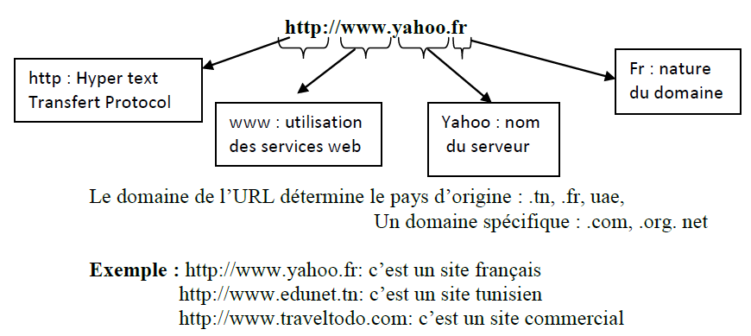

Les services de l’Internet :

1. Le web :
✓ Le (World Wide Web: WWW, ou Toile d’araignée mondiale) ou le Web : C’est le service le plus populaire sur Internet qui permet d’accéder aux informations en utilisant le protocole http.
✓ Le Web offre un grand nombre de ressources. Il se présente comme une énorme bibliothèque numérique.
✓ Ces documents sont enregistrés dans des serveurs web. Se sont des ordinateurs connectés en permanence à Internet.
✓ Les informations se trouvent dans des pages web qui sont interconnectées à travers des liens hypertextes. Elles forment un site web.

Pour surfer ou naviguer sur Internet, il faut disposer d’un navigateur (browser). C’est un logiciel qui permet d’accéder et de lire les pages web.
Exemple : Internet explorer
Mozilla Firefox

La recherche d’informations sur le web :
Pour faciliter la recherche sur Internet, il faut utiliser des outils efficaces pour retrouver les informations comme les moteurs de recherches.
Un moteur de recherche est un site qui permet d’indexer les pages web contenants des informations relatives au mot clefs saisi par l’utilisateur.

La messagerie électronique :

La messagerie électronique est le service qui permet d’envoyer et de recevoir des messages via internet. Les protocoles qui permettent de le faire sont SMTP (simple Mail Transfert Protocol) et POP (Post Office Protocol).
 Pour utiliser ce service, il faut disposer d’un compte mail et un logiciel qui gère les messages comme Outlook Express ou Yahoo Mail.
 L’@ e-mail est unique dans le monde. Elle se présente sous la forme suivante :
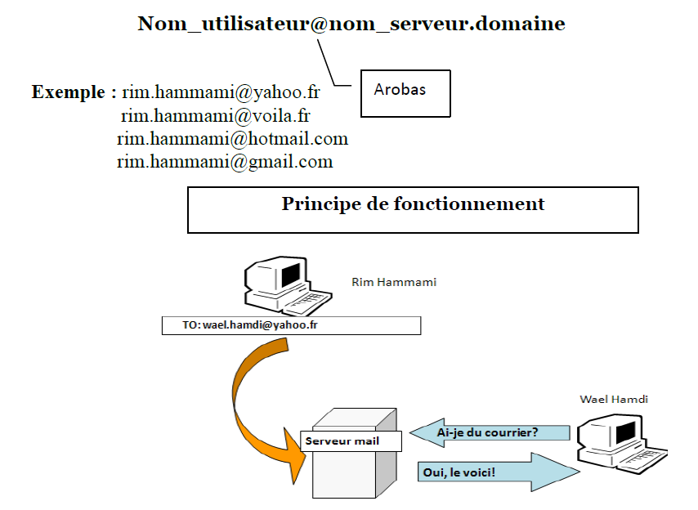

La boîte e-mail peut être consultée à travers n’importe quel ordinateur connecté à Internet.

 Un utilisateur peut faire un envoi multiple des messages ou envoyer le message à un
Seul destinataire.

Modèles de références OOSSII eett TTCCPP//IIPP
Normalisation
Qu’est ce qu’une norme?: Des accords documentés décrivant des spécifications des produits ou des services. Exemple: format d’une carte bancaire (longueur, largeur, épaisseur, position de la bande magnétique, etc.).
• Pourquoi une norme?: Éliminer les incompatibilités entre les produits et les services.
* Si on ne parle pas le même « langage », alors comment peut-on communiquer et se comprendre?
• Qui définit les normes?: des organismes nationaux (SCC « Standards Council of Canada », AFNOR « France »,
ANSI « USA ») et internationaux (ISO « International Organization for Standardization »).

Au cours des deux dernières décennies, le nombre et la taille des réseaux ont augmenté consi-dérablement. Cependant, bon nombre de réseaux ont été mis sur pied à l'aide de plates-formes matérielles et logicielles différentes. Il en a résulté une incompatibilité entre de nombreux réseaux et il était devenu difficile d'établir des communications entre des réseaux fondés sur des spécifications différentes. Pour résoudre ce problème, l'Organisation Internationale de Normalisation (ISO/International Organization for Standardization) a examiné de nom-breuses structures de réseau. L'ISO a reconnu l'opportunité de créer un MODELE réseau qui aiderait les concepteurs à mettre en oeuvre des réseaux capables de communiquer entre eux et de fonctionner de concert (interopérabilité). Elle a donc publié le modèle de réfé-rence OSI (Open System Interconnection) en 1984.

Dans la suite de ce cours, nous parlerons régulièrement d’ordinateur source, appelé aussi hôte source ou ordinateur émetteur, qui est l’ordinateur d’où proviennent les messages (données). L’hôte de destination ou ordinateur récepteur est celui auquel les messages sont destinés.

Communication Réseau.

Système de couches

La fonction d'un réseau est de permettre l'échange d'informations entre ordinateurs. Pour ce faire, un certain nombre de tâches doivent être accomplies dans un ordre chronologique avant que les données ne puissent être envoyées sur le support de transmission.

Ces étapes constituent les couches de la pile de protocole utilisé. Chacune ajoute l'information nécessaire à la couche correspondante sur l'ordinateur récepteur. La couche n d'un ordinateur communique avec la couche n d'un autre ordinateur. Les règles et conventions utilisées lors de cette communication sont collectivement appelées protocole de couche n.

Chaque couche connaît des informations à son propre niveau.
• La couche Y sait comment indiquer à la carte réseau d'envoyer des données mais elle ne connaît rien du serveur ni de la machine dont les données sont redirigées.

Lorsque l'on doit s'adapter à un matériel spécifique, seule une partie de la pile de protocole sera modifiée. Deux groupes ont permis de définir des normes réseau dans un effort de stan-dardisation des technologies réseau:
• ISO: Organisation Internationale de normalisation : a défini le modèle OSI
• IEEE: Institut des Ingénieurs électriciens et électroniciens : l'a défini plus en profondeur

Historique

Le début des années 1980 a été marqué par une croissance exceptionnelle du nombre et de la taille des réseaux. Les entreprises ont rapidement pris conscience des économies qu'elles pouvaient réaliser et des gains de productivité associés à la technologie des réseaux. Elles en ont donc ajouté de nouveau et développé ceux qui existaient aussi rapidement que le permettait le progrès des nouvelles technologies et des produits de gestion de réseau.

Vers le milieu des années 1980, les entreprises ont commencé à faire face à des problèmes consécutifs à cette extension effrénée. Il devenait en effet de plus en plus difficile pour les réseaux utilisant des implémentations et des spécifications différentes de communiquer entre eux. Les entreprises se sont alors rendu compte qu'elles devaient s'éloigner des systèmes de réseau propriétaires.

Pour résoudre le problème de l'incompatibilité des réseaux et leur incapacité à communiquer entre eux, l'Organisation Internationale de Normalisation (ISO) a examiné des structures de réseau telles que DECNET, SNA et TCP/IP afin d'en dégager un ensemble de règles. À la suite de ces recherches, l'ISO a mis au point un modèle de réseau pour aider les fournisseurs à créer des réseaux compatibles avec d'autres réseaux.
Rôle et avantages
Le modèle de référence OSI (Open System Interconnexion - interconnexion de systèmes ou-verts), publié en 1984, a ainsi été créé comme une architecture descriptive. Ce modèle a offert aux fournisseurs un ensemble de normes assurant une compatibilité et une interopérabilité accrues entre les divers types de technologies réseau produites par de nombreuses entreprises.

Le modèle OSI décrit la façon dont une communication entre deux ordinateurs doit se dé-composer. Il prévoit sept couches et stipule que chacune de ces couches doit être isolée des autres par une interface bien définie. Chacune des couches correspond à une fonctionnali-té particulière d’un réseau. Le découpage du réseau en sept couches présente les avantages suivants :

• il permet de diviser les communications sur le réseau en éléments plus simples, ce qui permet de les comprendre plus facilement;
• il uniformise les éléments du réseau afin de permettre le développement et le sou-tien multi constructeur;
• il permet à différents types de matériel et de logiciel réseau de communiquer entre eux;
• il empêche les changements apportés à une couche d'affecter les autres couches, ce qui assure un développement plus rapide;
• il divise les communications sur le réseau en éléments plus petits.
Les couches
Les couches 1, 2, 3 et 4 sont dites basses alors que les couches 5, 6 et 7 sont dites hautes.
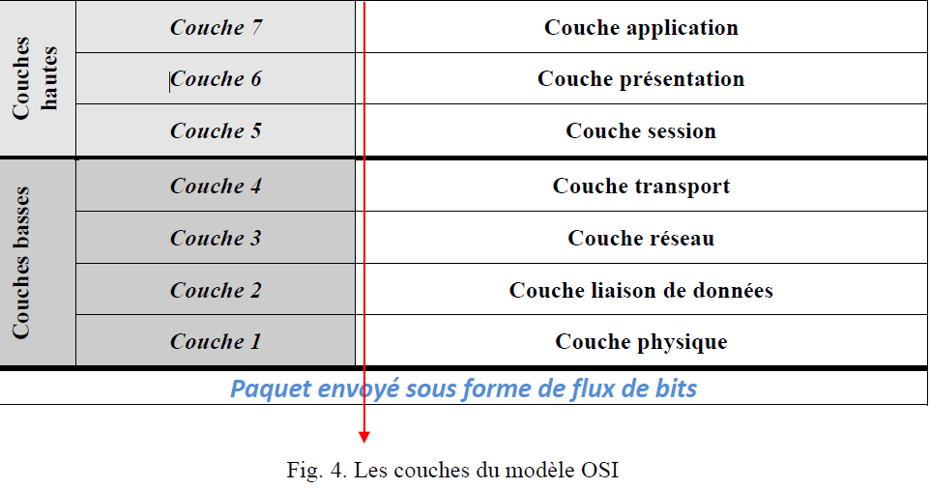
Chaque couche du modèle OSI est constituée d’éléments matériels et logiciels et offre un service à la couche située immédiatement au-dessus d’elle.
Fonctionnement
Supposons un message devant être transmis d’une machine émettrice A vers une machine réceptrice B. Ce message est, par exemple, généré par une application tournant sur la ma-chine A. Il va franchir les différentes couches du modèle OSI sur la machine A. Il transite via les différents noeuds du réseau. Chacun de ceux-ci va traiter le message au niveau des couches basses du modèle OSI. Lorsqu’il atteint la machine B, il remonte à travers l’ensemble des couches du modèle OSI jusqu’à l’application chargée de le traiter.
Les couches du modèle OSI

7. Application
Cette couche est celle que les PROGRAMMES D'APPLICATION perçoi-vent. Les messages qui doivent être envoyés sur le réseau entrent dans le mo-dèle OSI par cette couche (courrier électronique, transfert de fichiers), traversent les différentes couches vers le bas jusqu'à la couche 1 (physique), ar-rivent à l'autre station de travail et remontent les couches jusqu'à ce qu'ils attei-gnent l'application de l'autre ordinateur en traversant sa propre couche Application. Cette couche se distingue des autres couches du modèle OSI en ce sens qu’elle ne fournit aucun service aux autres couches du modèle OSI, mais seulement aux applications à l’extérieur de celui-ci.

6. Présentation

Lorsque des ordinateurs IBM, Apple, DEC, NeXT et Burroughs veulent communiquer entre eux, il faut bien entendu effectuer un certain nombre de CONVERSIONS et de réorganisations des octets. La couche Présentation s'assure que les informations envoyées par la couche application d'un système sont li-sibles par la couche application d'un autre système. Elle se charge également de la COMPRESSION et du CRYPTAGE des données à transmettre puis du décryp-tage et de la décompression de celles-ci sur l'ordinateur destinataire.

5. Session

Cette couche fournit des services à la couche Présentation. Les fonctions de cette couche permettent aux applications fonctionnant sur deux stations de tra-vail de COORDONNER LEURS COMMUNICATIONS en une seule session (qui peut être considérée comme un dialogue très structuré). La couche Session est res-ponsable de la création de la session, de la gestion des paquets envoyés dans un sens et dans l'autre durant celle-ci ainsi que de sa clôture.
Alors que les couches Application, Présentation et Session se rapportent aux applica-tions, les quatre couches dites inférieures se rapportent au transport des données.

4. Transport
La couche Transport SEGMENTE les données envoyées par le système de l'hôte émetteur et les rassemble en flux de données sur le système de l'hôte récepteur. La frontière entre la couche Transport et la couche Session peut être vue comme la frontière entre les protocoles d'application et les protocoles de flux de données.
Les questions comme la façon d'assurer la fiabilité du transport entre deux sys-tèmes hôtes relèvent de la couche Transport. La fourniture d'un service fiable lui permet d'assurer la détection et la correction des erreurs, ainsi que le contrôle du flux d'informations. Lorsque plusieurs paquets sont traités simul-tanément, comme lorsqu'un fichier est fragmenté en de multiples paquets à transmettre, la couche Transport contrôle la SEQUENCE des composants du message et régule le flux du trafic pour qu'il ne franchisse pas certaines limites. Lorsqu'un DOUBLON de paquet arrive, cette couche le DETECTE ET L'ELIMINE. SPX et TCP sont des protocoles de la couche Transport.

3. Réseau

Cette couche AIGUILLE les paquets en fonction des besoins pour les faire par-venir à leur destination. Elle est responsable de l'adressage et de la livraison des paquets de messages. Alors que, la couche Liaison de données ne connaît que l'ordinateur immédiatement adjacent, la couche Réseau est responsable de la ROUTE COMPLETE d'un paquet, de la source à la destination. IPX et IP sont des exemples de protocoles de la couche réseau. Cette couche traduit les adresses logiques de réseau et les noms en leur contrepartie physique.

Liaison de données
La couche Liaison de données assure un TRANSIT FIABLE des données sur une LIAISON PHYSIQUE. Ainsi, la couche Liaison de données s'occupe de l'adressage physique (plutôt que logique), de la topologie du ré-seau, de l'accès au réseau. Cette couche connaît la représentation des don-nées définie par le réseau (structure des bits, modes de codages et jetons). C'est à ce niveau, que les erreurs de transmission sont détectées. Du fait de sa complexité, la couche de liaison de données est souvent subdivisée en une couche de contrôle d'accès au support (MAC) et une couche de contrôle de liaison logique (LLC). La couche de contrôle d'accès au support régit l'accès au réseau (passage de jetons et détection de collisions) et contrôle ce réseau. La couche de contrôle de liaison logique, a pour rôle d'envoyer et de recevoir les messages de données de l'utilisateur. Ethernet et Token Ring sont des proto-coles de la couche de liaison de données.

Couche physique

Cette partie du modèle OSI définit les CARACTERISTIQUES PHYSIQUES ET ELECTRIQUES DES CONNEXIONS qui constituent le réseau (paires torsa-dées, câbles en fibre optique, câbles coaxiaux, connecteurs, répéteurs, etc.). Cette couche est assimilable à une couche de niveau matériel. Elle convertit les bits en signaux ou l'inverse.
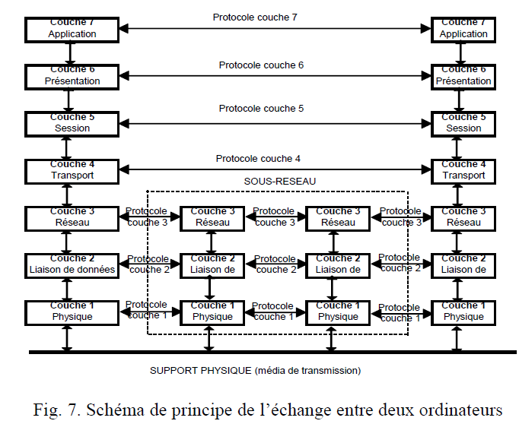

L’encapsulation

Au sein d'un réseau, toutes les communications partent d'une source et sont acheminées vers une destination. Les informations envoyées sur le réseau sont appelées données ou pa-quets de données. Si un ordinateur (hôte A) veut envoyer des données à un autre ordinateur (hôte B), les données doivent être préparées grâce à un processus appelé encapsulation.
Ce processus conditionne les données en leur AJOUTANT des informations relatives au pro-tocole avant de les transmettre sur le réseau. Ainsi, en descendant dans les couches du modèle OSI, les données reçoivent des EN-TETES, DES EN-QUEUES et d'autres informations.
Pour comprendre comment se produit l'encapsulation, examinons la manière dont les données traversent les couches. Les données qui sont envoyées par la source traversent les couches. Comme vous pouvez le constater, la présentation et le flux des données échangées subissent des changements au fur et à mesure que les réseaux fournissent leurs services aux utilisateurs. Les réseaux doivent effectuer cinq étapes de conversion afin d'encapsuler les données.

Etapes
Couches hautes : Lorsqu’un utilisateur envoie des données sur le réseau, celles-ci vont subir une série de conversions en traversant les couches hautes du modèle OSI afin de les rendre aptes à circuler dans l’interréseau.

Encapsulation des données dans les couches hautes du modèle OSI

Couche transport : Cette phase consiste à préparer les données pour le transport sur l’interréseau. En utilisant des segments, la fonction de transport s'assure que les systèmes hôtes situés à chaque extrémité peuvent communiquer de façon fiable.

Encapsulation des données par la couche Transport du modèle OSI

Couche réseau : Ensuite, les données sont organisées en paquets contenant un en-tête réseau constitué des adresses logiques d'origine et de destination. Ces adresses aident les unités réseau à acheminer les paquets dans le réseau suivant un chemin déterminé.

Couche liaison de données : Lors de la phase suivante, l'adresse locale est ajoutée à l'en-tête de liaison. Chaque unité réseau doit placer le paquet dans une trame. La trame permet d'établir la connexion avec la prochaine unité réseau directement connectée dans la liaison. Chaque unité se trouvant sur le chemin réseau choisi doit effectuer un verrouillage de trame pour pouvoir se connecter à la prochaine unité.

Couche physique : Enfin, la trame doit être convertie en une série de bits pour la trans-mission sur le média (habituellement un fil). Une fonction de synchronisation permet aux unités de distinguer ces bits lorsqu'ils circulent sur le média. Tout au long du trajet suivi dans l'interréseau physique, le média peut varier. Ainsi, le message électronique peut provenir d'un réseau local, traverser le backbone d'un campus, sortir par une liaison WAN pour atteindre sa destination sur un autre LAN éloigné.

Nous pouvons donc constater que des en-têtes et en-queues sont ajoutés au fur et à mesure que les données descendent dans les couches du modèle OSI. Elles seront décodées par les couches correspondantes de la machine destination.

5.2 Désignation des données au niveau de chaque couche
Afin de permettre l'acheminement des paquets de données entre l'ordinateur source et celui de destination, chaque couche du modèle OSI au niveau de l'ordinateur source doit commu-niquer avec sa couche homologue sur l'ordinateur de destination. Cette forme de commu-nication est appelée communication d'égal à égal.

Au cours de ce processus, le protocole de chaque couche sur la machine source assure l'échange d'informations avec la couche homologue sur la machine de destination comme l'illustre la figure. Les structures de données manipulées par chaque couche s'appel-lent unités de données de protocole (ou PDU).
Chaque couche s'appuie sur les services de la couche OSI sous-jacente. Pour fournir ce service, la couche inférieure a recours à l'encapsulation pour placer l'unité de données de pro-tocole de la couche supérieure dans son champ de données. Elle ajoute ensuite les en-têtes et les en-queues dont elle a besoin pour remplir ses fonctions.
Dès que les couches 7, 6 et 5 ont ajouté leurs informations, la couche 4 en ajoute d'autres. L'unité de données de protocole de couche 4, est appelée segment.
Ensuite, la couche réseau fournit un service à la couche transport, qui présente les données au sous-système de l'interréseau. La couche réseau est chargée de déplacer les données à travers l'interréseau. Pour ce faire, elle encapsule les données et leur annexe un en-tête de manière à créer un paquet (soit la PDU de couche 3). L'en-tête contient les informations requises pour effectuer le transfert, notamment les adresses logiques de la source et de la destination.
La couche liaison de données fournit un service à la couche réseau. Elle encapsule les infor-mations de couche réseau dans une trame (PDU de couche 2). L'en-tête de trame contient les informations (des adresses physiques, notamment) nécessaires à l'exécution des fonctions de liaison.
La couche physique fournit ensuite un service à la couche liaison de données. Elle code la trame de liaison en une série de bits en vue de la transmettre sur un média (habituellement un fil) au niveau de la couche 1. wAu cours de ce processus, le protocole de chaque couche sur la machine source assure l'échange d'informations avec la couche homologue sur la machine de destination comme l'illustre la figure. Les structures de données manipulées par chaque couche s'appel-lent unités de données de protocole (ou PDU).
Chaque couche s'appuie sur les services de la couche OSI sous-jacente. Pour fournir ce service, la couche inférieure a recours à l'encapsulation pour placer l'unité de données de pro-tocole de la couche supérieure dans son champ de données. Elle ajoute ensuite les en-têtes et les en-queues dont elle a besoin pour remplir ses fonctions.
Dès que les couches 7, 6 et 5 ont ajouté leurs informations, la couche 4 en ajoute d'autres. L'unité de données de protocole de couche 4, est appelée segment.
Ensuite, la couche réseau fournit un service à la couche transport, qui présente les données au sous-système de l'interréseau. La couche réseau est chargée de déplacer les données à travers l'interréseau. Pour ce faire, elle encapsule les données et leur annexe un en-tête de manière à créer un paquet (soit la PDU de couche 3). L'en-tête contient les informations requises pour effectuer le transfert, notamment les adresses logiques de la source et de la destination.
La couche liaison de données fournit un service à la couche réseau. Elle encapsule les infor-mations de couche réseau dans une trame (PDU de couche 2). L'en-tête de trame contient les informations (des adresses physiques, notamment) nécessaires à l'exécution des fonctions de liaison.
La couche physique fournit ensuite un service à la couche liaison de données. Elle code la trame de liaison en une série de bits en vue de la transmettre sur un média (habituellement un fil) au niveau de la couche 1., ; ght-wgghfffff

La pile TCP/IP

Même si le modèle de référence OSI est universellement reconnu, historiquement et techniquement, la norme OUVERTE D'INTERNET EST LA PILE DE PROTOCOLES TCP/IP (Transmission Control Protocol/Internet Protocol). Le modèle de référence TCP/IP et la pile de protocoles TCP/IP rendent possible l'échange de données entre deux ordinateurs, partout dans le monde, à une vitesse quasi équivalente à celle de la lumière. Le modèle TCP/IP pré-sente une importance historique semblable aux normes qui ont permis l'essor des industries du téléphone, de l'électricité, du chemin de fer, de la télévision et de la bande vidéo.
Le ministère américain de la Défense a créé le modèle de référence TCP/IP parce qu'il avait besoin d'un réseau pouvant résister à toutes les conditions, même à une guerre nu-cléaire. Imaginez en effet un monde en guerre, quadrillé de connexions de toutes sortes : fils, microondes, fibres optiques et liaisons satellites. Imaginez ensuite que vous ayez besoin de faire circuler les informations/les données (sous forme de paquets), peu importe la situation d'un noeud ou d'un réseau particulier de l'interréseau (qui pourrait avoir été détruit par la guerre). Le ministère de la Défense voulait que ses paquets se rendent chaque fois d'un point quelconque à tout autre point, peu importe les conditions. C'est ce problème de conception très épineux qui a mené à la création du modèle TCP/IP qui, depuis lors, est devenu la norme sur laquelle repose Internet.

Lors de vos lectures sur les couches du modèle TCP/IP, gardez à l'esprit le but initial d'Inter-net, cela vous aidera à comprendre pourquoi certaines choses sont ainsi. Le modèle TCP/IP comporte quatre couches :
• la couche application.
• la couche transport.
• la couche Internet.
• la couche d'accès au réseau.

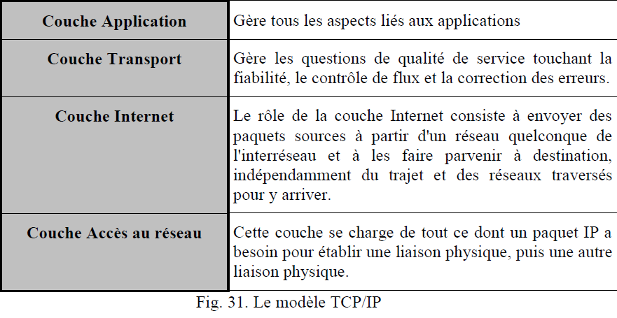

Comme vous pouvez le constater, certaines couches du modèle TCP/IP portent le même nom que des couches du modèle OSI. Il ne faut pas confondre les couches des deux modèles, car la couche application comporte des fonctions différentes dans chaque modèle.

Conclusion

Chapitre II la sécurité des réseaux informatiques.

